9-14 января 2024г. прошли "Всероссийские сборы РНФКК - 2024"
25.04.2024
9-14 января 2024г. прошли "Всероссийские сборы РНФКК - 2024" на территории спортивной базы «СОБ - Чехов».
На которых прошёл аттестационный экзамен.
Поздравляем семпая с успешной сдачей экзамена!!!
2 дан
Герасимов Адонис Юрьевич
1 кю
Власенко Алексей
Пронин Вадим
Благодарим за подготовку наших Сенсеев и Шихана!
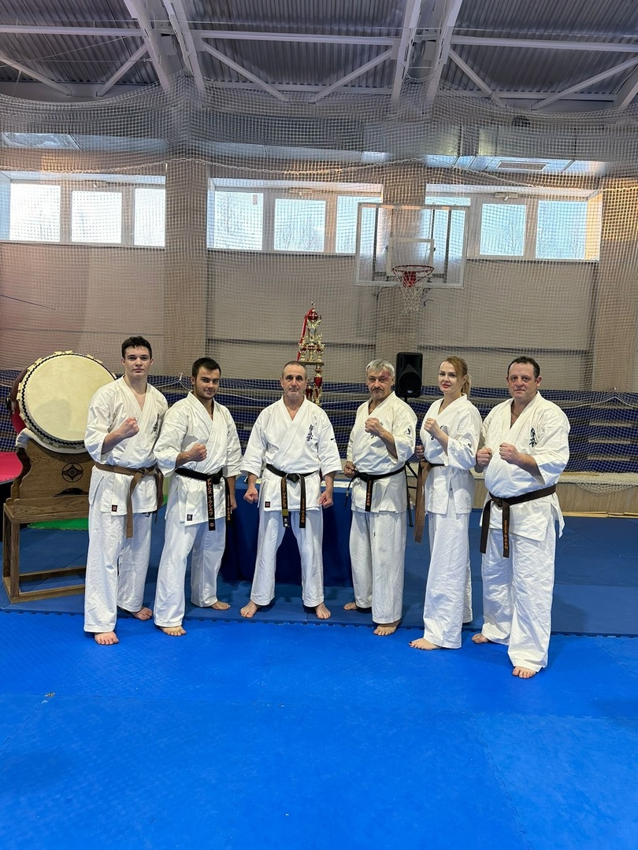
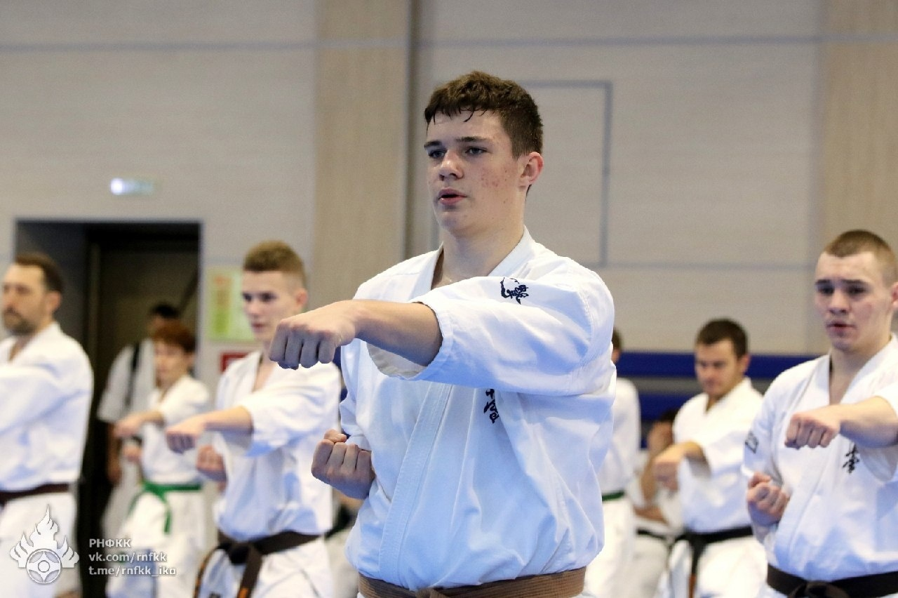
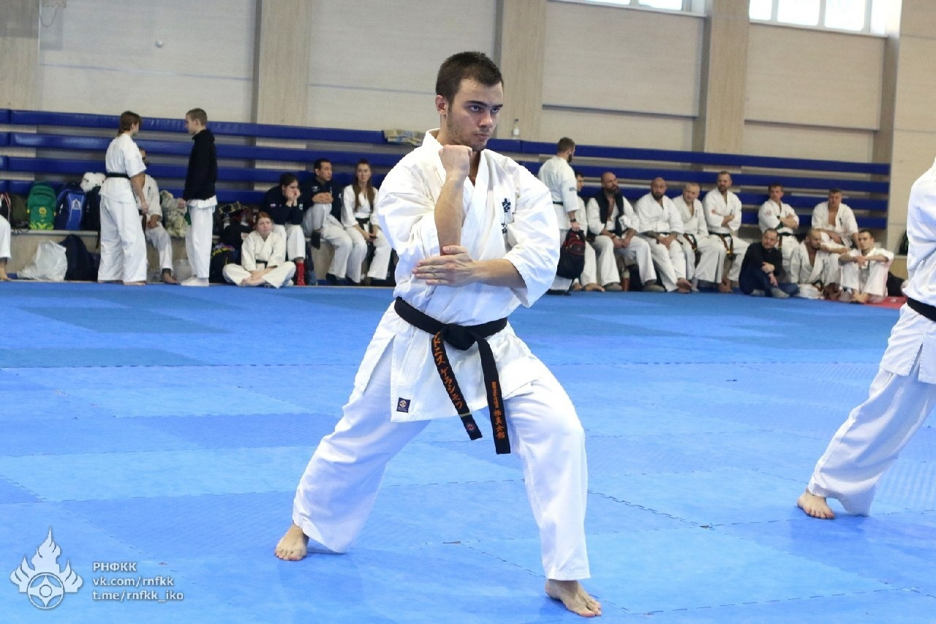
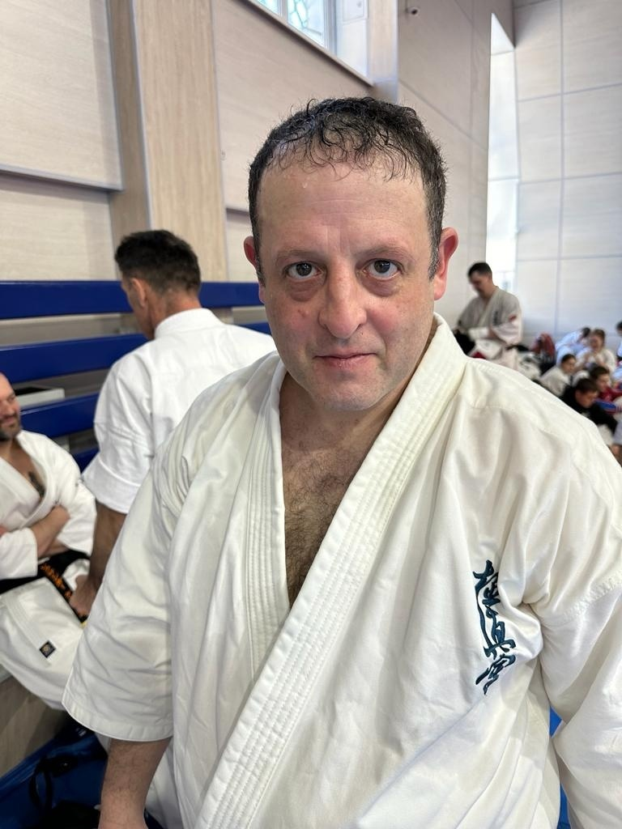
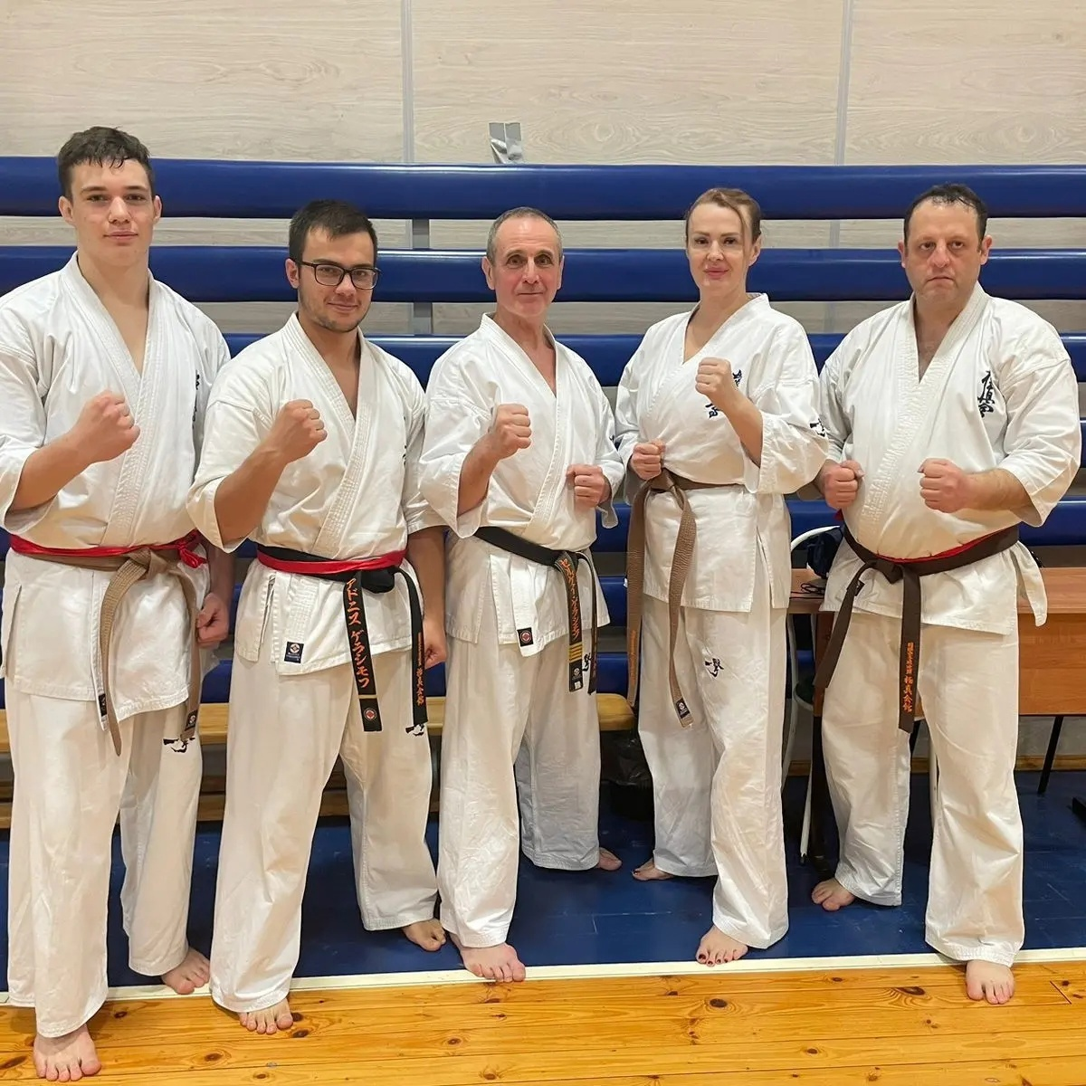

Адрес страницы: http://brateevo.mos.ru/socially-oriented-non-commercial-organizations-/avtonomnaya-nekommercheskaya-organizatsiya-sportivnyy-klub-kvadrat-/detail/12341314.html
Управа района Братеево города Москвы

